新 书 推 荐

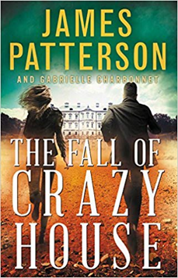
中文书名：《疯狂屋之倾》
英文书名： The Fall Of Crazy House
作 者：James Patterson
出 版 社：Little Brown
代理公司：Defiore/ANA/
出版时间：2019年4月
代理地区：中国大陆、台湾
页 数：348页
审读资料：电子文稿
类 型：青春文学YA

内容简介：

如果你是The Hunger Games, Alllegiant（维罗妮卡﹒罗斯著）或者Maximum Ride系列（詹姆斯﹒帕特森著）的书迷,那么这本书就是为你定制！

出逃只是个开始。

双胞胎姐妹贝卡和凯西从疯狂屋逃了出来，险些丢了性命。如今她们都是训练有素、无所畏惧的战士——甚至对于权倾四海的联合政府也毫不畏惧。

姐妹俩掌握着打败独裁政府的有力武器，解救前美利坚的民众于水火。然而，为了打赢这场战争，姐妹俩必须要变成之前自己讨厌的模样吗？

这部书是詹姆斯﹒帕特森大受欢迎的青春文学作品《疯狂屋》的续集。在这本扣人心弦的书中，世界将变得愈加疯狂。

作者简介：

詹姆斯﹒帕特森（James Patterson）,一九四七年出生于纽约市纽堡，被誉为美国惊悚推理小说天王，他的新作一问世，即能登上《纽约时报》畅销书排行榜首位，被美国《时代周刊》誉为"从不失手的人"。作为世界顶级畅销书作家，詹姆斯·帕特森2004年被评为《读者文摘》最受欢迎的作家。迄今为止，詹姆斯·帕特森的作品已近30部，被翻译成近40种文字，累计销售超过8000万册。

谢谢您的阅读！
请将回馈信息发至：杨晓蕾（Alisa Yang）
安德鲁﹒纳伯格联合国际有限公司北京代表处
北京市海淀区中关村大街甲59号中国人民大学文化大厦1705室, 邮编：100872
电话：010-82509406
传真：010-82504200
Email: Alisa@nurnberg.com.cn
网址：www.nurnberg.com.cn
微博：http://weibo.com/nurnberg
豆瓣小站：http://site.douban.com/110577/
微信订阅号：ANABJ2002

